FRUITS- OWOCE ( część 1)
- Z pomocą rodziców nazwij owoce po angielsku
- Pokoloruj owoce według podanych kolorów: APPLE, BANANA, PEAR, GRAPES, MANGO, ORANGE
- Nazwij kolory po angielsku
- Wytnij karty z owocami i jeszcze raz nazwij je po angielsku
- Zabawy do kart obrazkowych: 1. „What’s missing?”-Czego brakuje? ( Rodzic rozkłada karty z owocami na dywanie, dziecko jeszcze raz nazywa owoce po angielsku, po czym zamyka oczy, a rodzic chowa jedną (dwie, trzy..) kartę. Zadaniem dziecka jest odgadnąć jakiej karty (kart) brakuje. 2.Gdzie jest karta?– rozkładamy karty obrazkowe w różnych miejscach mieszkania, pokoju, po czym prosimy dziecko o wyszukanie właściwego obrazka np. Where`s the banana?
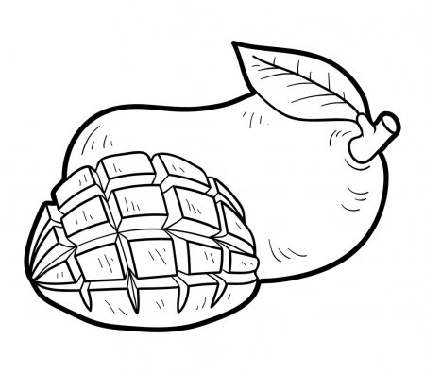
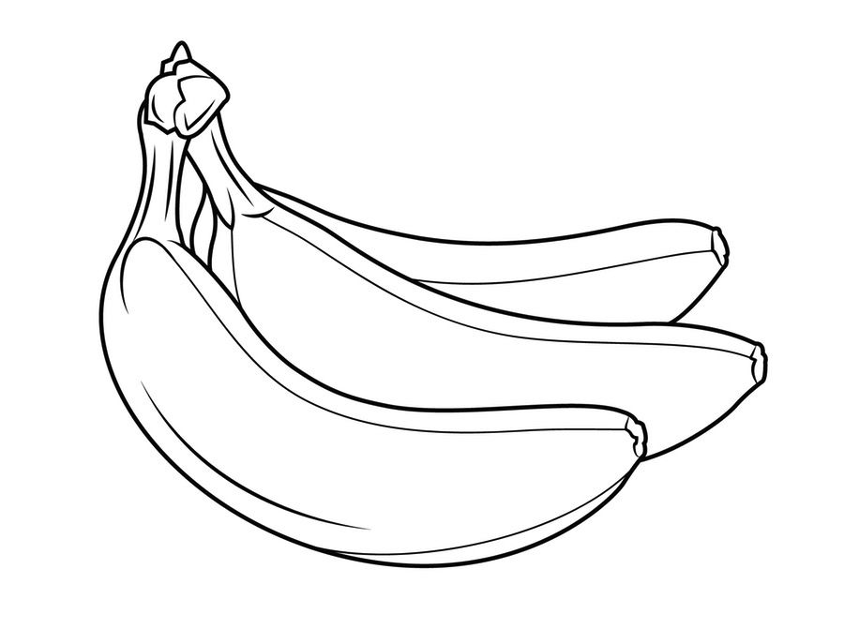
- Posłuchaj i zaśpiewaj piosenkę „ Ten little fruits”. Gdy usłyszysz w piosence owoc z kart obrazkowych, podnieś go do góry.
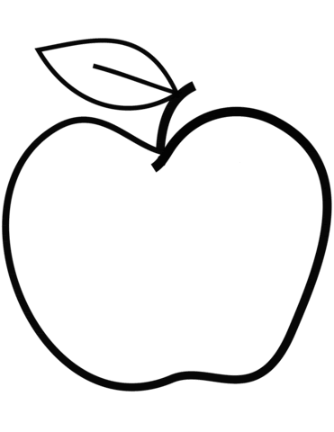  APPLE | BANANA
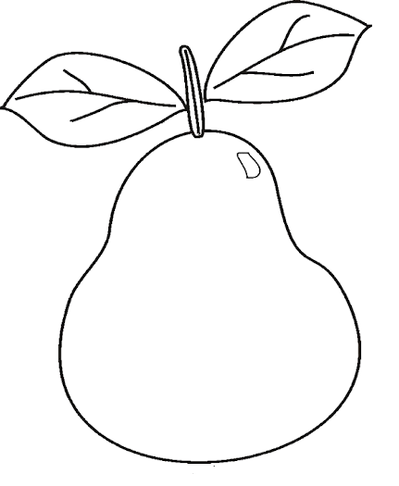  PEAR | 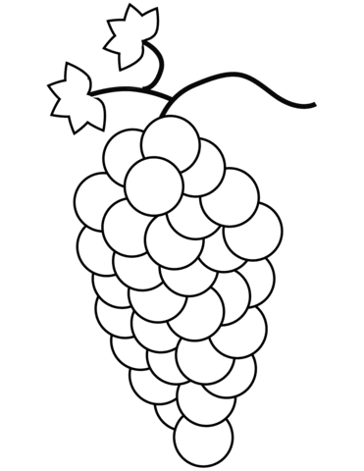  GRAPES
MANGO | 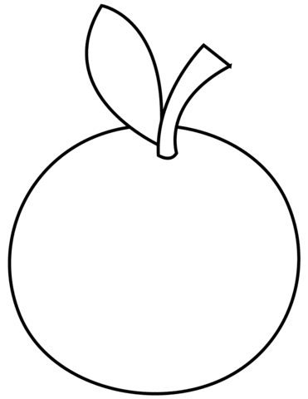  ORANGE

Opracowała: Ramona Kowalczyk

